Update van “Trento-Bologna a piedi”, 2e druk
Juli 2022
- P.14 In de alinea (net na het midden) die begint met “De gras- en gravelpaden” wordt genoemd dat de dijken soms volledig begroeid zijn.
  - Ik heb geen betrouwbare informatie gevonden die aangeeft wanneer de dijken worden gemaaid. Maar op basis van enkele observaties heb ik de indruk dat u in mei/juni rekening moet houden met moeilijk begaanbare dijken.
- P.17 toevoeging na de laatste zijn die eindigt met: “het plezier dat u heeft in de klim”
  - Bij de 10e en laatste ontmoeting tussen voetpad en asfaltweg komt u een bordje tegen dat aangeeft dat er geen toegang is omdat er verderop werkzaamheden zijn. Het verstandigst lijkt om vandaaruit de asfaltweg te volgen. Op kaart 8 is te zien dat die asfaltweg niet veel langer is dan het voetpad.
    - U kunt die werkzaamheden nog niet zien waar het bordje staat. De feitelijke werkzaamheden (ter plekke duidelijk afgesloten met rood-witte linten) vinden verderop plaats.
- P.19: wijziging van de gesuggereerde accommodatie bij dag 9 (omdat Lodging House Santa Chiara inmiddels permanent gesloten is)
- P.23 commentaar op laatste zin boven de schuingedrukte die eindigt met: “tot aan Bologna”
  - Als u kiest voor een lager gelegen route (over een onverhard pad met meer schaduw) komt het soms voor dat deze lagergelegen route ophoudt en u naar boven moet klauteren of wat moet teruglopen.
- P.23 wijziging laatste zin die eindigt met “verschillende bankjes tegen”
  - U komt pas weer bankjes tegen in het tweede deel van de route tussen aanwijzing 15 en 16.
- P.25 commentaar op “Alternatief Calliano”
  - Ook als u niet overnacht in Calliano lijkt me de alternatieve route te prefereren (mooier, onverhard en vooral veel rustiger)
- P.29 commentaar op 3e schuingedrukte alinea beginnend met “In april 2018…”
  - Deze omleiding was er nog steeds eind juni 2022.
  - P.33 wijziging 1e schuingedrukte tekst alinea B&B da Mariangela is permanent gesloten.

- P.33 toevoeging van een alternatieve route bij aanwijzing 44 (borghetto-peri via belluno veronese.gpx)
  - Als u een overnachting heeft in Belluno Veronese (3,8 km daar vandaan) dan gaat u bij aanwijzing 44 rechtsaf en volgt u het fietspad naar Verona. Ook de volgende dag volgt u bij het verlaten van Belluno Veronese het fietspad naar Verona als u naar Rivalta en Peri wilt gaan. Als U bij Rivalta de brug naar Peri overgaat en later de bocht naar rechts volgt en dan onder de spoorbrug door gaat, bent u weer aangesloten op de hoofdroute (via Borghetto), waar u verder leest bij aanwijzing 50.

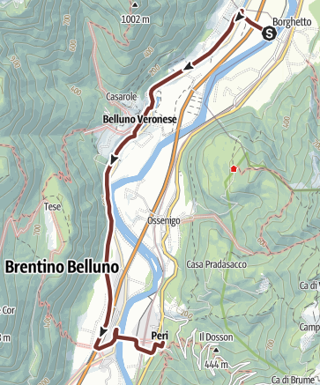

- P.37 bij aanwijzing 59 wordt een fruit- en groentewinkeltje genoemd. Inmiddels is dat meer een kleine supermarkt.
- P.37 bij aanwijzing 60 wordt bij Schioppo een café, restaurant, winkel genoemd.
  - In 2022 bleek het café en restaurant gesloten. Er is alleen nog een slagerij, maar daar wordt geen koffie geschonken.
- P.37 wijziging van de laatste drie zinnen boven de afbeelding:
  - U gaat niet scherp links, maar u vervolgt uw weg en blijft de E5 volgen. Er volgen verschillende bochten en u komt tussendoor op asfalt uit.
- P.39 toelichting op vermelde overnachting onderaan p.39
  - B&B Montecchio is permanent gesloten vanaf juli 2022
- P.69 verwijderen 2e schuingedrukte alinea
  - De tekst beschrijft de route naar een overnachtingsadres (Lodging House Santa Chiara) dat inmiddels permanent is gesloten.
- P. 73 vervanging aanwijzing 184
  - Nieuwe tekst aanwijzing 184: Na de eerste rotonde kunt u op een fietspad lopen (dat grotendeels langs de Via Corticella loopt) tot u uitkomt bij Primo Maggio. Daar gaat u even naar rechts, steekt voorzichtig over en gaat linksaf (er is een trottoir aan de linkerzijde). U gaat daarna onder het spoor door. Zie verder vanaf aanwijzing 187. (trebbo-di-reno-corticella.gpx). De route in het gpx-bestand en op de kaart hieronder begint vanaf de accommodatie Case Osti (zie kaart 27 en kaart 28, accommodatie-nummer 27B)

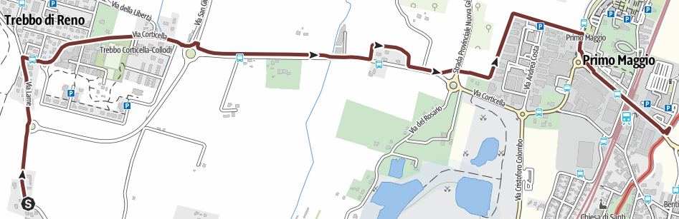

- P.75 toevoeging van tekst aan het einde van de 1e alinea.
  - In het park houdt u bij splitsingen de rechter weg aan. U komt uit op een brug die u overgaat (zie de slagboom in het midden aan de linkerzijde van de kaart). Meteen na de brug gaat u links af en aan het einde daalt u linksaf. (Daarna verder lezen bij het begin van de 2e alinea.)
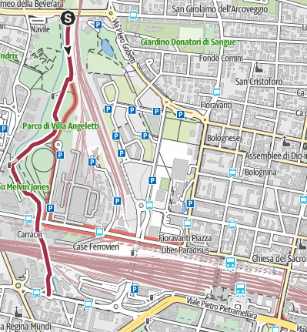

De donkerrode lijn (via yuri gagarin-via.gpx) links geeft de hoofdroute aan vanaf de Via Yuri Gagarin (zie aanwijzing 189) tot u onder het spoor door bent geweest, tot u linksaf richting Bologna Centrale gaat (= aanwijzing 190).
De lichtrode lijn (loopt op de kaart hierboven rechts van de donkerrode lijn) geeft aan hoe de CSA-route loopt. Die CSA-route komt uit aan de achterzijde van het station.

